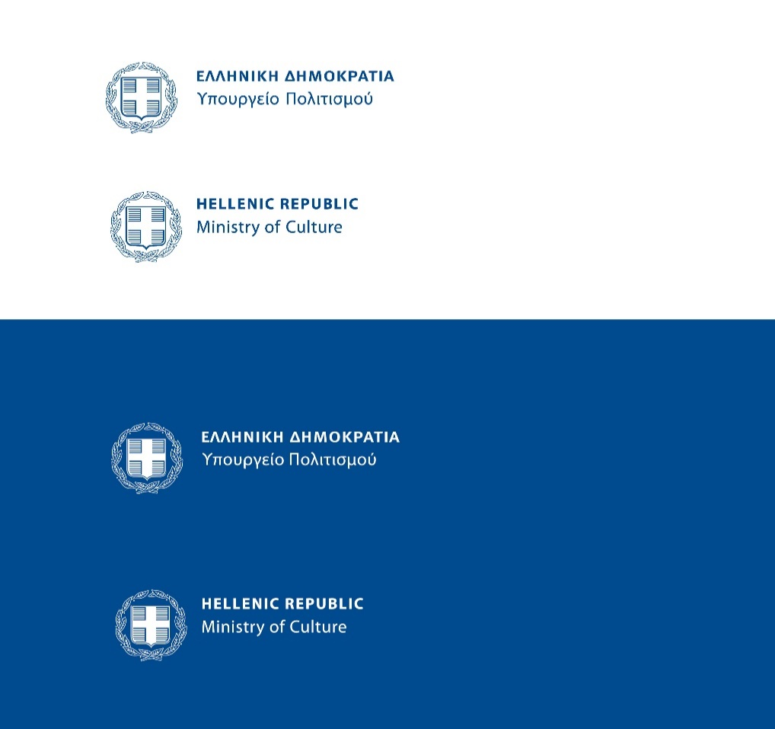

13.11.2024

**ΜΟΥΣΕΙΟ ΝΕΟΤΕΡΟΥ ΕΛΛΗΝΙΚΟΥ ΠΟΛΙΤΙΣΜΟΥ ΛΟΥΤΡΟ ΤΩΝ ΑΕΡΗΔΩΝ**

**ΔΕΛΤΙΟ ΤΥΠΟΥ**

**ΞΕΝΑΓΗΣΗ ΚΑΙ ΜΟΥΣΙΚΗ ΕΚΔΗΛΩΣΗ ΣΤΟ ΠΛΑΙΣΙΟ ΤΗΣ ΕΚΘΕΣΗΣ**

**«Από τη μουσειακή στην εικαστική εμπειρία.**

**Σύγχρονη ελληνική κεραμική»**

Το Μουσείο Νεότερου Ελληνικού Πολιτισμού παρουσιάζει στο παράρτημά του, στο Λουτρό των Αέρηδων για λίγες ακόμα ημέρες, και συγκεκριμένα έως τις 25 Νοεμβρίου, την έκθεση κεραμικής «Από τη μουσειακή στην εικαστική εμπειρία. Σύγχρονη ελληνική κεραμική». Το περιεχόμενο και η δομή της έκθεσης σχετίζονται άμεσα με τη νέα μόνιμη έκθεση του Μουσείου, στην οποία προβάλλονται πτυχές του νεότερου ελληνικού πολιτισμού με μια καινοτόμα ανθρωποκεντρική θεώρηση.

Η εικαστικός Χριστίνα Μόραλη και κεραμίστριες του εργαστηρίου της εμπνεύστηκαν από τη νέα μόνιμη έκθεση του Μουσείου και φιλοτέχνησαν έργα που αναδεικνύουν μέσα από την τέχνη της σύγχρονης κεραμικής τη δυναμική της νεότερης πολιτιστικής κληρονομιάς και τον διάλογο του παλιού με το νέο, του ανώνυμου δημιουργού με τον σύγχρονο καλλιτέχνη, του παρελθόντος με το παρόν.

**Καλλιτέχνες:**

Χριστίνα Μόραλη, Σοφία Γιάγκα, Άννα Γκούμα, Κατερίνα Γλύκα , Γιολάντα Γραμματικάκη, Κική Σουλιώτη-Κελαϊδίτη, Μαρία Κλημεντοπούλου, Julia Golding- Kostopoulos, Κατερίνα Μάμαλη, Αμαλία Μπογδάνου, Πέγκυ Πετσιάβα, Μαριλένα Ρούσσου, Λιάνα Σιγανού, Μίτση Σκάρλη, Σόνια Συριανού, Κατιάνα Σπυρίδου.

**Ξενάγηση στην έκθεση και μουσική εκδήλωση**

Στο πλαίσιο της έκθεσης θα πραγματοποιηθεί το **Σάββατο 23 Νοεμβρίου 2024 και ώρα 12:00** ξενάγηση και μουσική εκδήλωση για το ευρύ κοινό.

Το κοινό θα ξεναγηθεί στην έκθεση από την ιστορικό τέχνης κα Λουίζα Καραπιδάκη και την Επιμελήτρια του ΜΝΕΠ κα Νίκη Δάφνη και παράλληλα θα έχει την ευκαιρία να γνωρίσει το Λουτρό των Αέρηδων, μνημείο οθωμανικών χρόνων που περικλείει μνήμες και αισθήσεις αιώνων και διαχρονικό σημείο συνάντησης ανθρώπων και πολιτισμών.

Επίσης το κοινό θα μπορεί να συνομιλήσει με τις κεραμίστριες που παίρνουν μέρος στην έκθεση, για τον τρόπο δημιουργίας των κεραμικών, την έμπνευσή τους, τη συνολική εμπειρία τους.

Στη συνέχεια, ο δεξιοτέχνης στο κανονάκι και συνθέτης Πάνος Δημητρακόπουλος θα ντύσει μουσικά την έκθεση.

Το κανονάκι, ο «κανών» του φιλοσόφου Πυθαγόρα, το «ψαλτήριο» του βασιλιά Δαυίδ, που αποτελεί την εξέλιξη της αρχαίας λύρας, «συντονίζεται» στον χώρο του Λουτρού των Αέρηδων με τα έργα της σύγχρονης κεραμικής, αναδεικνύοντας τη διαχρονικότητα και τη ζωντάνια της πολιτιστικής μας κληρονομιάς.

Έργα όπως ο επιτάφιος του Σεικίλου, βυζαντινά τροπάρια, λαϊκά και παραδοσιακά κομμάτια ανώνυμων δημιουργών, αλλά και συνθέσεις επωνύμων -από τον Πέτρο Πελοποννήσιο, μέχρι τον Μάρκο Βαμβακάρη, τον Μάνο Χατζιδάκι και την Ευανθία Ρεμπούτσικα- έρχονται να μας θυμίσουν εκτός των άλλων, τον πλούτο, την ταυτότητα, τη συνέχεια αλλά και τη δυναμική της τέχνης και του πολιτισμού μας.

**Ημερομηνία και ώρα εκδήλωσης:** Σάββατο 23 Νοεμβρίου 2024, ώρα 12:00

**Τόπος:** Λουτρό των Αέρηδων, Κυρρήστου 8, Πλάκα

**Διάρκεια έκθεσης:** **25 Μαΐου 2024 - 25 Νοεμβρίου 2024**

**Ώρες λειτουργίας έκθεσης:** 8:30-15:30, καθημερινά εκτός Τρίτης **Πληροφορίες:** 210 3249698,[www.mnep.gr](http://www.mnep.gr/), [mnep@culture.gr](mailto:mnep@culture.gr)

Ακολουθήστε μας:

 Museum of Modern Greek Culture  museumofmoderngreekculture